COMPARACION DE DOS TECNOLOGIAS DE APLICACIÓN DE NITROGENO EN EL CULTIVO DE ARROZ UBICADOS EN POZAS DE AGUA: APLICACIÓN PROFUNDA DE BRIQUETAS DE UREA Y APLICACIÓN AL VOLEO

Ricardo Manuel Romero Villavicencio (1), Paúl Herrera Samaniego (2)
Facultad de Ingeniería Mecánica en Ciencias de la Producción ( FIMCP)
Escuela Superior Politécnica del Litoral (ESPOL)
Campus Gustavo Galindo, Km 30.5 vía Perimetral
Apartado 09-01-5863. Guayaquil-Ecuador
rimarome@espol.edu.ec(1)

Director de Tesis (2), Universidad de Gante (Bélgica) (2), PhD Ciencias Biológicas Aplicadas (2),
Universidad de Gante (Bélgica) (2), Máster en Economía Agrícola (2),
Escuela de Postgrados en Administración de Empresas (2), Magíster en Administración de Empresas (2),
Escuela Superior Politécnica del Litoral (2), Economista con mención en Gestión Empresarial (2),
aherrera@espol.edu.ec (2)⁾

Resumen

El cultivo de arroz en nuestro país tiene una gran importancia socioeconómica, con una superficie cultivada de alrededor de 350.000 hectáreas, la mayoría de esta superficie está en manos de pequeños productores que desarrollan el cultivo mediante la aplicación de diversas tecnologías, que están en relación con la disposición de recursos económicos, acceso a la capacitación, y al incentivo de los precios del mercado.
El nutriente de mayor importancia para el cultivo de arroz es el Nitrógeno, ya que de él depende el rápido crecimiento de las plantas, número de macollos y llenado de grano.

La urea aporta 46 % de Nitrógeno y con el sistema de fertilización tradicional al voleo una hectárea necesita 120 Kg de N, dejando que esta se degrade y sea absorbida por la planta, pero también se producen perdidas por volatilización del nitrógeno amoniacal, nitrificación y posterior desnitrificación, inmovilización biológica, fijación por minerales arcillosos, lixiviación y escorrentía , generando perdidas del 20 al 40% , la aplicación de briquetas de urea ( esferas compactadas de urea ) por medio de la tecnología APBU en la etapa antes del macollamiento del arroz consiste en una sola aplicación , y en enterrar unos 8 – 10 centímetro , lo que hace que la urea se degrade lentamente y durante todo el ciclo del cultivo para que de esta manera la planta de arroz absorba el fertilizante a medida que los necesite .

En zonas bajas del litoral ecuatoriano , se encuentran zonas inundables como Salitre (zona netamente arrocera )que después del invierno quedan sumergidas en el agua ( Pozas de Agua) ,lo que hace que los agricultores siembren a medida que esta va bajando , por lo que la siembra , abonada y cosecha no son uniformes , sino de manera escalonada .

Mediante la aplicación profunda de briquetas de urea en este estilo de cultivo de arroz podemos determinar si las plantas de arroz van a tener una mejor disponibilidad del nitrógeno; disminuyendo las pérdidas, incrementando los rendimientos y con la posibilidad de bajar los costos de producción, en especial en los costos de fertilización.

Palabras Claves: Tecnología APBU, urea, pozas de agua, arroz
Abstract

The cultivation of rice in our country has a great socioeconomic importance , with a cultivated area of around 350.00 hectares, most of this area is in the hands of small producers who develop the culture through the application of various technologies that are related to the provision of financial resources, access to training and the incentive of market prices.
The most important nutrient for rice cultivation is the nitrogen, since it depends on the rapid growth of plants, number of tillers and grain filling.
The urea provides 46% of nitrogen and with the traditional fertilization system to broadcast a hectare needs 120 kg of N, leaving that to degrade and be absorbed by the plant, but also produce ammoniac nitrogen lost through ammonia volatilization, nitrification and subsequent denitrification, biological immobilization, fixation by clay minerals, leaching and runoff resulting in losses of 20 to 40%,applying briquettes of urea ( urea compacted areas) through the APBU technology in the tillering stage before the rice is a single application consists and to bury 8 to 10 centimeters, which makes the urea is degraded slowly and throughout the crop cycle in this way the rice plant absorb the fertilizer as needed.
In the lowlands of the Ecuadorian coast, are flood plains like Salitre (are purely rice) that after the winter are submerged in water ( pond water ), causing farmers to plant as this goes down, so planting and harvesting paid are not uniform, but in a phased manner
By the deep application of urea briquettes in this style of rice cultivation we can determine if the rice plants will have better availability of nitrogen, reducing losses, increasing the performances with the possibility of lowering production costs, specially fertilizer costs.

Keywords: technology APBU , rice, urea , water pools

1. Introducción

El Ecuador con una producción excedentaria de arroz, el cual por lo general se cosecha en dos épocas principales, los cuales son las cosechas de invierno y de verano, siendo la de verano la de mayor importancia para los agricultores. Más de la mitad de la cosecha de verano se realiza en pozas veraniegas, que son áreas que quedan inundadas en el invierno y que se van secando a medida que pasa el verano, zonas arroceras de gran importancia tienen estas pozas como Salitre, Samborondón y demás zonas bajas. Los tiempos de siembra del arroz, en pozas veraniegas, se dictan por el ritmo al cual empieza a disminuir el nivel de agua en las pozas, por lo que en una misma cuadra se pueden delimitar parcelas con arroces en diferentes etapas de desarrollo
El requerimiento de fertilizantes nitrogenados en el cultivo de arroz es muy elevando y el agricultor lo satisface con la aplicación de Urea a un promedio de 250 Kg de urea por hectárea por ciclo de cultivo, sin conocer que cerca del 70 % de la urea aplicada se pierde por volatizacion del nitrógeno amoniacal a la atmosfera, nitrificación y posterior desnitrificacion, inmovilización biológica, fijación por minerales arcillosos, lixiviación y escorrentía.
La tecnología tradicional de fertilización llamada al voleo, que consiste en arrojar de forma manual la urea encima del cultivo, con el objetivo que esta se disuelva en la lámina de agua. Con esto, el nitrógeno amoniacal disuelto en el agua queda expuesto a la volatilización en forma de gas a la atmosfera, siendo este el principal proceso de pérdida de nitrógeno.

Debido a la problemática antes mencionada se propone una alternativa de solución a la ineficiencia de asimilación de nitrógeno por medio de la aplicación profunda de briquetas de urea, que consiste en compactar la urea cambiando su forma física de granular a un pelete o briqueta de mayor tamaño, esto permite aplicarla en medio de cuatro plantas por debajo de la lámina de agua en el medio fangoso, quedando el nitrógeno atrapado en las arcillas del suelo.
El objeto del experimento consiste en demostrar que la aplicación profunda de briquetas de urea en pozas veraniegas, las plantas de arroz van a tener una mejor disponibilidad del nitrógeno; disminuyendo las pérdidas de nitrógeno, principalmente por escorrentía, incrementando los rendimientos, con la posibilidad de bajar los costos de producción al distribuir los tiempo de fertilización con los diferentes tiempos de siembra. Para lo cual se realizó un diseño experimental de bloques completos al azar (BCA) con 5 tratamientos y 3 repeticiones , las cuales van a ser sembradas con tiempos de intervalos dados por como baje el nivel del agua , siendo el factor la fertilización de urea en diferentes niveles hecho briquetas más un testigo positivo con urea al voleo y un testigo absoluto sin fertilización.

2. Materiales y Métodos.

El ensayo se realizo en la hacienda Esperanza, ubicada en la provincia del Guayas, cantón Salitre, con posición geográfica : 1 ° 50 '0 "Sur, 79 ° 48' 0" Oeste

Entre los materiales utilizados están : machete, semilla INIAP14, insecticidas, herbicidas, sacos de 205 libras, balanza, motobomba de fumigar, piola, estacas de madera, botas , balde, tanque de 200 litros.
La experimentación consistió en cuatro tratamientos de fertilización con urea, en un área de 1500 metro cuadrados de poza, de los cuales tres fueron con briquetas de urea de diferentes tamaños, y uno que representaba el sistema tradicional de fertilización al voleo mas un testigo absoluto como se detalla en la siguiente tabla.

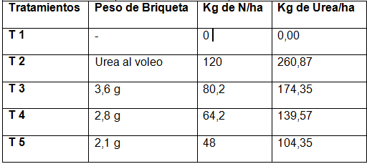

Tabla 2.1. Representación de cada tratamiento

Se realizaron tres repeticiones por tratamiento ,las cuales se hacían con un intervalo de tres semanas que es el tiempo suficiente para que hubiera la profundidad necesaria en la poza para realizar la siembra en las siguientes repeticiones , cada repetición tenia un área de 100 metros cuadrados.
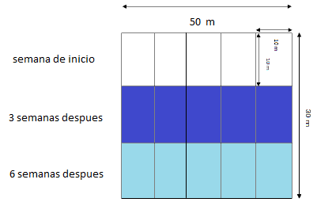

Grafico 1: representación del área experimental

2.4 Fase de campo

Corresponde a todas las actividades que implican el manejo del cultivo (desde la preparación del terreno hasta la cosecha) y toma de datos de las variables.

2.5 Fase de análisis
Consiste en todas las actividades que involucran manipulación y tabulación de la información y análisis estadísticos de las variables.

2.6. Metodología.

2.6.1 Preparación del terreno

Una vez que el nivel de agua empieza a descender, se programa el fangueo con un tractor de transmisión simple, de los primeros 500 metros cuadrados de terreno donde se realizara la primera repetición de cada tratamiento.
2.6.2 Delimitación del área experimental

El muro perimetral ya se encontraban levantados a 0.5 metros de altura, los muros pequeños que dividían cada repetición se lo levantaron manualmente con palas a un altura de 0.3 metros
.

2.6.3 Preparación de semillero

Se hicieron dos parrillas de 2 metros de ancho por 10 metros de largo, en las cuales se aflojo de manera especial el terreno con una pequeña pataleta, dejándolo lo mas fangoso posible.

2.6.4 Pre-germinación de las semillas

Los sacos que contenían la semilla certificada INIAP 14 se los sumergió en la misma poza de agua durante 24 horas, luego se los saco y amontono colocándoles una lona encima para generar calor durante 30 horas, haciendo que las semillas germinen.

2.6.5. Siembra del semillero

Se aspersó de forma manual las semillas pregerminadas encima del fango sin que estas se aglomeren una encima de otra.
se procuraba mantener la humedad del semillero con riego cada día, para estimular una germinación homogénea y evitar que se agriete el suelo.

2.6.6. Trasplante

Se realizó el trasplante a los 20 días después de la siembra, se procedió a retirar las plantas del semillero procurando de no causar grandes daños al sistema radicular. Se agrupan las plántulas en ¨moños¨ para transportarlas al terreno definitivo.
Se colocó alrededor de 2 a 3 plantas por golpe a una distancia de 25 cm x 20 cm dando una densidad de siembra de 200,000 plantas por hectárea.

2.6.7. Riego

El riego se realizo casi en el macollamiento , ya que las condiciones de humedad eran casi constantes ,debido a que a través de la posa se mantenía la humedad, en la repeticiones siguientes se bombeaba agua hacia la repetición anterior para de esta manera reducir el tiempo de espera para realizar la siembra . Se suspendió el riego 15 días antes de la cosecha, para tener el suelo seco para la locomoción de la cosechadora y evitar el acame de la planta.

2.6.8. Aplicación de Fertilizantes

Los tratamientos con briquetas de urea se aplicaron a los 20 días después del trasplante en cada repetición , las briquetas se introdujeron de forma manual en medio de cuatro plantas, en cambio el tratamiento de urea granular se aplicó al voleo fraccionando la cantidad en dos proporciones, la primera a los 10 del trasplante y la segunda a los 20 días después de la primera.

3. Análisis de Resultados

Para cumplir con los objetivos propuestos fueron evaluadas las variables agronómicas de mayor importancia en el cultivo de arroz, número de macollos por planta y producción.
Para el análisis y procesamiento de datos fueron utilizado los paquete estadísticos SPSS® Statistics versión 19 y el software estadístico InfoStat ® versión 2010.

Las Hipótesis planteadas para este tratamiento son:

Ho: T1=T2=T3=T4=T5
Ha: T1≠T2≠T3≠T4≠T5

3.1. Número de macollos por planta

Al analizar los datos del experimento, se observó que las repeticiones “Número de 3” de cada tratamiento no se comportaban de la manera esperada, y en el conjunto de datos existían valores atípicos. Además al comparar las medias de las repeticiones en cada tratamiento, las de la repetición “número 3” resultaron distintas a las de las repeticiones 1 y 2 en todo el experimento (Tukey, p=0.05).
Es muy probable que la existencia de valores atípicos y la diferencia de las medias en la repetición N. 3 se deba a que las semillas fueron sembradas “al piqueo”, de manera distinta la repetición 1 y 2 que fueron sembradas en hileras distribuidas de manera uniforme.
El siguiente supuesto del experimento fue rechazado (Ver Tabla 3.1).

T1: R1 = R2 = R3
T2: R1 = R2 = R3
T3: R1 = R2 = R3
T4: R1 = R2 = R3
T5: R1 = R2 = R3

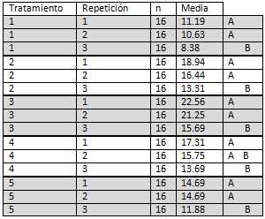

Tabla 3.1 (Letras distintas indican diferencias significativas (p<= 0.05)Tukey Nivel de confianza 95%)

Por lo tanto fue necesario excluirla del análisis estadístico y trabajar solo con las repeticiones 1 y 2 de cada tratamiento.
La inferencia estadística fue realizada mediante el uso de pruebas no paramétricas, debido a que el conjunto de datos no cumple con los supuestos de Anova, la no normalidad de los datos se comprobó mediante la prueba de Kolmogorov-Smirnov (KS) y Shapiro & Wilk (ver anexo 4a), posteriormente se probó la homogeneidad de varianzas mediante el estadístico de Levene (valor de significancia=0.05) resultando en la no homogeneidad de varianzas. (Ver tabla 3.1 b)

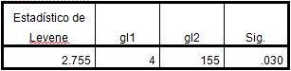
Tabla 3.1: resultado de homogeneidad
Mediante el uso de la prueba no paramétrica Kruskal Wallis se determinó que existían diferencias estadísticas significativas entre los tratamientos. (Ver figura 3.1)

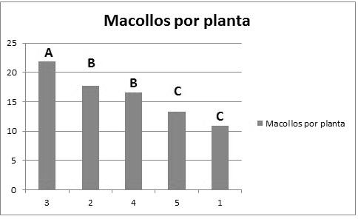
Figura 3.1: Macollos por planta ( Medias de los tratamientos, Letras distintas indican diferencias significativas Kruskal Wallis (p<= 0.05) ).

La mejor media obtenida resulto la del Tratamiento 3 (briquetas 3.6gr), seguida del tratameinto 2 (urea al voleo).

3.2 Rendimiento

Se comprobo la existencia de diferencias entre las medias, mediante el uso de una prueba parametrica ANOVA usando el metodo de comparación de Tukey con un nivel de significacncia p=0.05. Previa confirmación de los supuestos básicos de homogeneidad de varianza (Levene, p=0.05) y normalidad de datos (Shapiro Wilks). (Ver anexo 5 a y 5b).

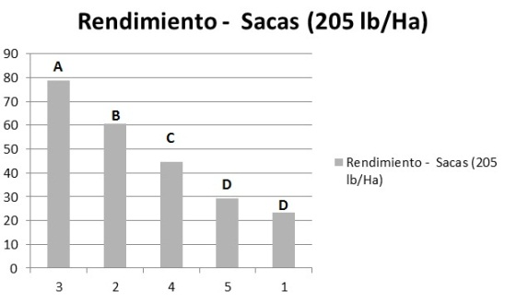
Figura 3.2: Rendimiento en sacas de 205 lb/Ha (Letras distintas indican diferencias significativas (p<= 0.05)).

El tratamiento 3 es el mejor con una media de 78.80 Sacas de 205 lb/ha, siendo estadísticamente distinto de los demás tratamiento, en segundo lugar el tratamiento 2 con un rendimiento de 60.62 Sacas de 205 lb/ha.
3.3 Análisis Económico.

La diferencia entre las dos tecnologías también se presenta en el análisis económico, ya que el tratamiento 3 (Briqueta de 3.6 g ) genero 616.68 USD más que el tratamiento 2 ( Briqueta al voleo) , como se demuestra en resumen en el cuadro

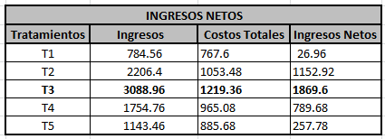
Tabla 3.3: ingresos netos del cultivo de arroz

12. Conclusiones

- El tratamiento 3 ( briqueta de 3.6 g ) a pesar de usar una cantidad menor de urea que el tratamiento 2 (urea al voleo ) tuvo una producción, 73.56 sacas y 79,56 sacas respectivamente.
- Se demuestra la gran eficiencia de la tecnología APBU con referencia al aprovechamiento de urea, ya que utilizamos menos urea , lo que significa un menor impacto al medio ambiente , y un mayor ingreso para el agricultor .
- La mayoría del arroz producido , se genera en fosas de verano , por lo que esta tecnología puede ser aplicada por pequeños agricultores, y las etapas de fertilización pueden ser distribuidas a media que se va sembrando lo que genera un mejor impacto en los jornales, que pueden ser cubierto por la familia (agricultura familiar ) , ya que esto no se harían de golpe en todo el terreno .
- La aplicación de urea en briqueta en un suelo fangoso aproximadamente a 6 cm de profundidad ,evito que este expuesta a volatizacion a la atmosfera ni escorrentías, lo que significo la pauta para que el tratamiento 3 sea el mejor en cuanto a numero de macollos y rendimiento .

- Por medio del análisis económico, se pudo determinar que la tecnología APBU es más económica que la tecnología tradicional al voleo, pero hay que considerar que el pago de jornales por la aplicación de las briquetas de urea tiene un costo mayor que la del voleo. La disminución favorable del costo total de la tecnología APBU se da porque hay un ahorro 86 Kg de urea lo cual representa 43 USD menos al costo de producción.

13. Agradecimientos

Les agradezco a mis padres, y maestros, en especial, al Doctor Paul Herrera Samaniego por haber direccionado el proceso de tesis de grado, el cual es la culminación del esfuerzo en conjunto.

14. Referencias

- Di Rienzo J.A., Casanoves F., Balzarini M.G., Gonzalez L., Tablada M., Robledo C.W. InfoStat versión 2010. Grupo InfoStat, FCA, Universidad Nacional de Córdoba, Argentina.
- Instituto Nacional Autónomo de Investigaciones Agropecuarias, Estación Experimental Boliche. Manual No. 66. Manual del cultivo de arroz. Guayas - Ecuador 2007.
- 5) Herrera, G. 1998. Manejo de Riego. In Manejo integrado del cultivo de arroz en el Ecuador. INIAP, FENAROOZ, GTZ. Guayaquil, Ecuador 1998.
- 6) Alcívar, S. 1997. La Fertilización del cultivo de arroz en el Ecuador. In Manejo Integrado del cultivo del arroz en los sistemas de riego y secano.
- 7) Instituto Nacional Autónomo de Investigaciones Agropecuarias, Informaciones Anuales del Departamento de Malezas 1981-2005. Yaguachi - Ecuador. Estación Experimental Boliche, Departamento de Protección Vegetal.
- Instituto Nacional Autónomo de Investigaciones Agropecuarias, Informaciones Anuales del Departamento de Malezas 1981-2005. Yaguachi - Ecuador. Estación Experimental Boliche, Departamento de Protección Vegetal.
- Banco Central del Ecuador , Sistema de Información Agropecuaria – Ministerio de Agricultura y Ganadería disponible en: http://www.sica.gov.ec/comext/docs/import/mpro_actual.htm

- Instituto Nacional de Estadística y Censo ( INEC ) , Sistema de Información Estadística Agropecuaria - Magap.

http://www.inec.gov.ec/comext/excel/2009_actual.htm

__________________
Ph.D. Paul Herrera S.
Director de Proyecto de Graduación
Mayo 19 del 2011

15. Información adicional

El estudiante debe entregar en el CICYT el artículo digital en un cd, un límite de 8 páginas.

Previamente el director de tesis o profesor responsable debe enviar un email a:

csegarra@espol.edu.ec

Con copia a:

jponcec@espol.edu.ec y a

mcampover@cti.espol.edu.ec

indicando:

Certifico que he revisado el artículo (nombre completo del artículo) del Sr.(s)

NOMBRES Y APELLIDOS COMPLETOS DEL TESISTA:
RICARDO MANUEL ROMERO VILLAVICENCIO

TÍTULO A OBTENER (incluir la especialización de ser el caso): INGENIERO AGRICOLA Y BIOLOGICO
No. MATRÍCULA de cada tesista:
200620250

Por lo tanto autorizo que el CICYT recepte el artículo.

Al final los nombres y apellidos completos del director de tesis, indicando la unidad académica que labora.

El CICYT procederá a revisar el digital del artículo si está conforme, para luego desbloquear del sistema al estudiante(s) y así obtenga el certificado único de graduación.

El artículo de tesis, es publicado en el Repositorio de ESPOL (DSpace en ESPOL) www.dspace.espol.edu.ec con el nombre -Artículos de Tesis de Grado-, en su respectiva Unidad Académica.

El instructivo como presentar el artículo de tesis está en la plataforma del CICYT www.cicyt.espol.edu.ec -Guías e Instructivos-.

Si requiere ejemplos, visite la página de la RTE www.rte.espol.edu.ec -historial revista-.

